**EVROPANÉ VYPLOUVAJÍ NA OCEÁNY** ( uč. str. 106-107 +109)

1.uč. str. 106 **– úvodní text**: kde leží Kanárské ostrovy? (použij atlas zeměpisu) - vedle světadílu……………………….,

leží v ………………………………oceánu. Kdo to byl **Jindřich Mořeplavec**?.........................................................................

Co založil ve městě Sagres?.................................................................................................................................

FOTO pomníku – kde tento pomník stojí?..................................Jak pomník vyjádřuje, čím se tento muž zabýval?

……………………………………………………………..Kam asi ukazuje jeho pravá ruka?.......................................................

Koho nazývá mohamedány?................ .................................**Kterou víru** chtěl šířit?............................................

Jaký praktický důvod viděl v objevování neznámých oblastí světa?...................................................................

Proč má přezdívku Mořeplavec (nikam se osobně neplavil) .....................................................................................

2. **Evropané toužili po zboží** z…………………a……………… Zájem byl hlavně o …………….…………a……………………………

Zboží zdražovala nutnost obchodovat pomocí p………………………………………………….

Oblast kolem Středomoří ovládala a obchod komplikovala…………………………………………..……………………………říše.

3.*PROHLÉDNI SI ANIMACI RŮSTU TÉTO ŘÍŠE. (animace běží na spodní mapě – chvilku čekej, než se animace rozjede, POZASTAVIT – pravým tlačítkem myši)*[*https://strategickemysleni.info/2019/04/rozmach-osmanske-rise/*](https://strategickemysleni.info/2019/04/rozmach-osmanske-rise/)

*Uč. str. 117- najdi si tuto říši na mapě. Do kterých světadílů zasahovala?......................a…………………a………………..*

4**. KOŘENÍ – LIŠTA** – jaký byl nejdražší druh koření?..................Proč používáme koření?..........................................

Souostroví Moluky bylo nazýváno: Ostrovy koření. MAPA str. 117 – najdi, kde Moluky leží? Ukaž si ho.

**POZNEJ KOŘENÍ:**

a)…………………………… b)………………………. c)……………………… d)……………………………. e)………………………

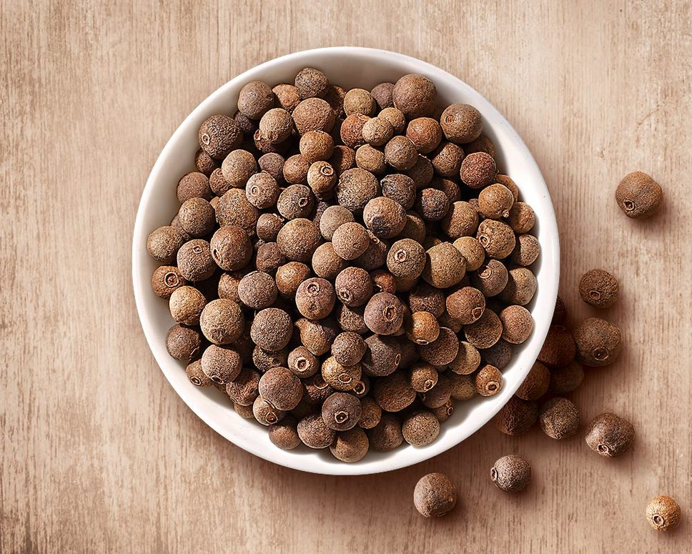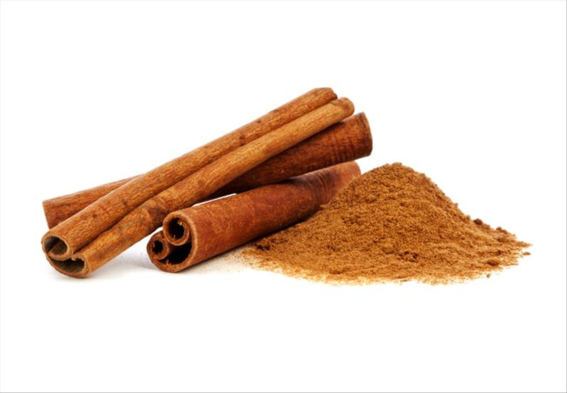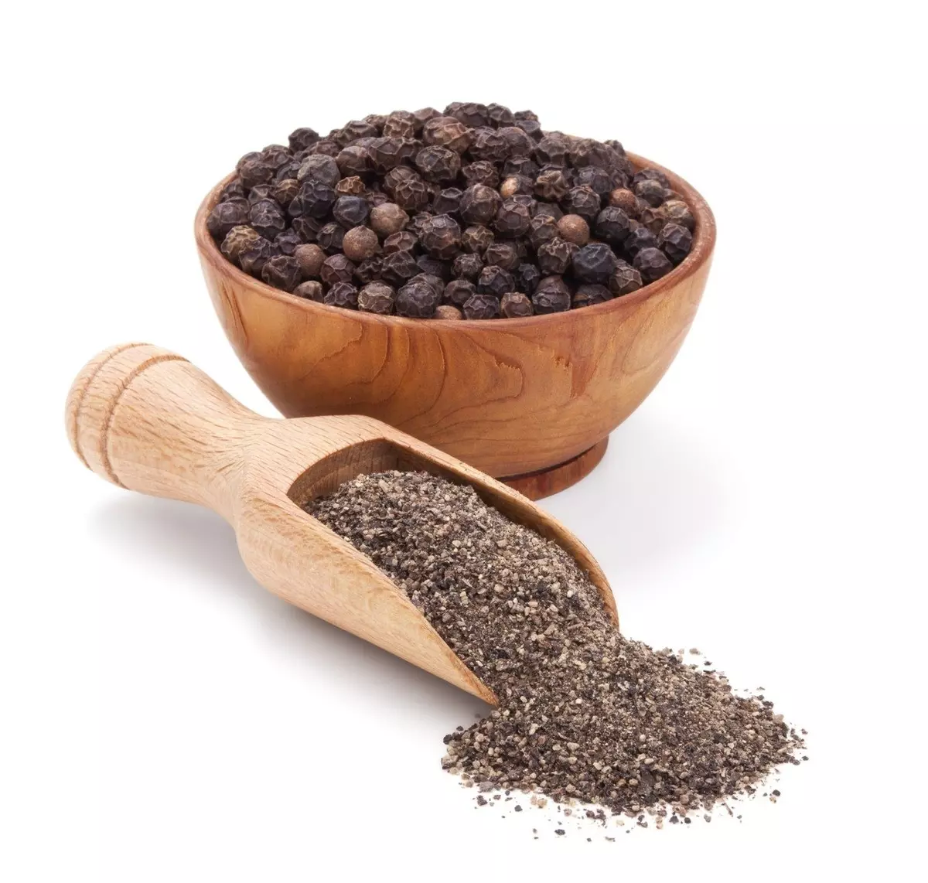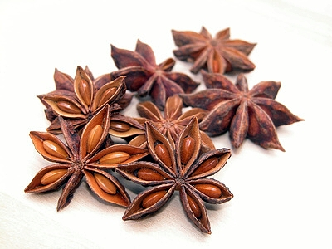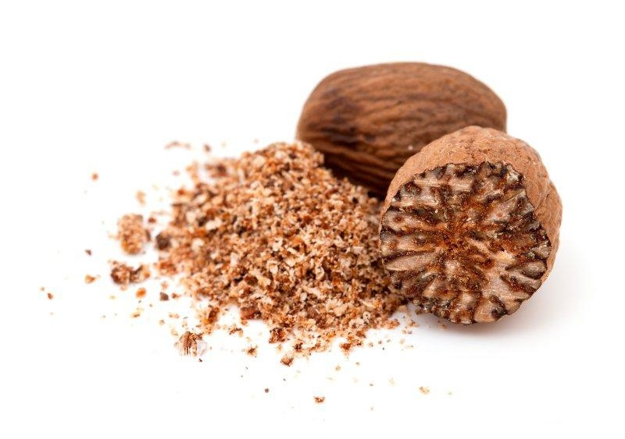

5**. LODĚ** – velké lodě (názvy)…………………………….a………………………………..byly schopné daleké plavby vykonat.

Jaké vlastnosti musely tyto lodě mít? A) r…………………………….. B) o…………………………… C) p…………………………

Čím byly lodě vybaveny?

a)pro orientaci na moři?..................................a………………………………..a……………….………….…………a……………………….

b)uč. str. 20 k čemu sloužil astroláb?.........................................................................................................................

c)UVAŽUJ, proč bylo potřeba mít na palubě i zbraně?. ……………..………..……………. a……………………………………………..

d) obr. str- 107 jak se projevilo přidání plachet na plavbě lodi?..................................................................................

6. Proč se říkalo, že na lodích ze dřeva se plaví „muži ze železa“…………………………………………………………………………….

……………………………………………………………………………………………………………………………………………………………………………..

7. Kterým **nebezpečím** byli námořníci vystaveni? A)…………….…………………………….b)……………………………………………

c)………………………………………………………………………….d)……………………………………………………………………………………..

8. 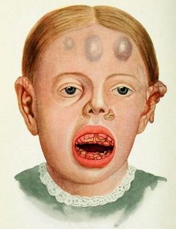**KURDĚJE**

- jak se tato nemoc projevovala?....................................................................................

- co bylo její příčinou?......................................................................................................

- co námořníci jedli jako prevenci? A) druh ovoce…………………….B) druh zeleniny:……………….

NÁMOŘNÍ PŘÍSTROJE: <https://www.mozaweb.com/cs/Microcurriculum/view?azon=dl_124>

Registrace na: <https://www.mozaweb.com/cs/> - je zdarma